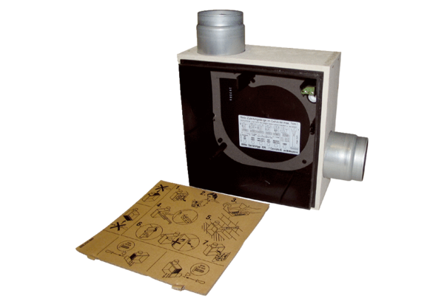Obudowa do montażu podtynkowego ER - UPB/ROpakowanie jednostkowe: 1 sztukaAsortyment: B
Numer artykułu: 0093.0969Producent: MAICO

